Размер резиновой гусеницы устанавливают следующим образом

1. Измерьте ширину гусеницы- ( A )мм Рис.1-2
2. Посчитайте кол-во звеньев гусеницы- ( В ) Рис.3
3. Измерьте интервал между звеньями гусеницы( C ) Рис.3
4. Какой тип роликов используется на Вашей машине (центральный,фланговый)

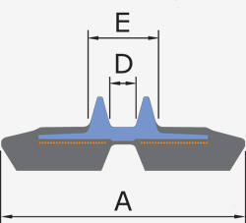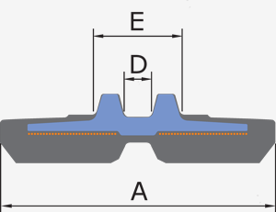
Рис.1 Рис.2
Рис.3
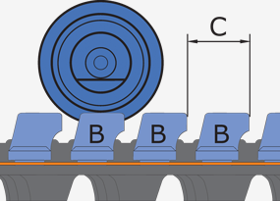

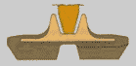

Тип Машины Модель .

Ширина Гусеницы в мм.  (трак) | Расстояние от звена к звену  (шаг) | Количество звеньев
A | С | в

